Constantinescu Vlad, Ionita Alexandra, Plamadeala Vadim

STUDIUL DISPERSIEI LUMINII.

SPECTROSCOPUL CU PRISMĂ

# Scopul lucrării

Prin efectuarea lucrării se urmăreşte, în primul rând, observarea şi studiul fenomenului de dispersie a luminii. De asemenea, se va realiza cunoaşterea temeinică a aparatului spectral fundamental - spectroscopul cu prismă şi a modului de obţinere a spectrelor de emisie şi absorbţie.

# Teoria lucrării

## Dispersia luminii

Dispersia luminii constă în dependenţa indicelui de refracţie *n* al unei substanţe de

pulsaţia  sau de lungimea de undă  a luminii. Funcţia *n*  *n*  *n* se numeşte relaţie

de dispersie.

Stabilirea formei explicite a relaţiei de dispersie se poate face în baza modelului clasic al interacţiei radiaţiei electromagnetice cu substanţa. Lămurirea tuturor aspectelor privind dispersia şi absorbţia luminii în medii dielectrice este posibilă numai cu ajutorul modelelor cuantice de interacţiune.

Considerăm lumina ca undă electromagnetică de pulsaţie  şi molecula substanţei ca

un ansamblu de *k* oscilatori de masă *mk*

şi sarcină

*qk* . Câmpul electric al undei

electromagnetice determină oscilaţii forţate ale oscilatorilor, de elongaţie

*rk* . La nivelul

moleculei acest fenomen implică apariţia unui moment electric dipolar de mărime:

*pe*  *qk rk* ,

*k*

iar la nivelul întregului corp, considerat omogen şi izotrop, o polarizaţie *P*:

*P*  *N*  *qk rk* , (1)

*k*

unde *N* reprezintă numărul moleculelor din unitatea de volum.

Elongaţiile *rk*

se obţin din ecuaţia de mişcare a oscilatorului:

şi sunt

*r**k*  2*k r**k*  2

*rk*  *qk E*

*rk*

0*k*

*rk*  *qk E*

*mk*

1

2  2  *i*2*k* 

⬥

0*k*

, (2)

unde

0*k*

este frecvenţa proprie de oscilaţie a oscilatorului *k* iar  *k*

este constanta de

amortizare.

Indicele de refracţie *n*ˆ depinde de permitivitatea relativă a mediului  *r* , iar aceasta

de polarizaţia *P*, prin relaţiile:

*n*ˆ2  *n*  *i*2  ˆ *r* ,

respectiv,

ˆ *r*

 1 

*P*ˆ

0 *E*

. (3)

Relaţiile (3), (2) şi (1) permit scrierea expresiilor explicite ale indicelui de refracţie *n*

şi a indicelui de absorbţie  . Pentru simplificarea interpretării acestora le scriem pentru

cazul unui singur oscilator (*k* = 1). Acestea sunt:

*Ne* 2

2  2

respectiv:

 2     

*n*  1  0

2*m*00 2 2 2

0

(4)

 

*Ne* 2

2*m*0  2



2 2

. (5)

2 2

0  

  

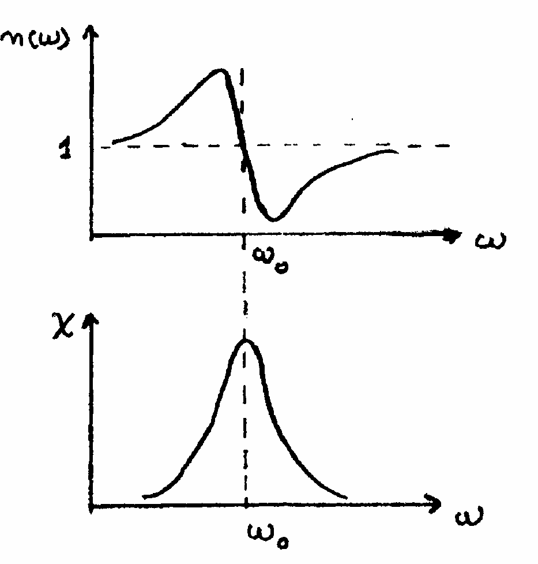

**Fig. 1.**

Din graficul celor două relaţii rezultă că în jurul frecvenţei de rezonanţă,   0  ,

indicele de refracţie suferă o variaţie bruscă, iar indicele de absorbţie prezintă un maxim

pronunţat. Spunem despre dispersie că este normală dacă

d *n*  0 . În zonele în care

d 

## Culorile şi vederea

Dacă o undă luminoasă de o frecvenţă dată este incidentă pe un material ai cărui atomi au electroni ce vibrează cu aceeaşi frecvenţă, atunci aceştia vor absorbi energia undei incidente şi o vor transforma în mişcare de vibraţie. În timpul vibraţiei, electronii interacţionează cu atomii vecini transformând energia sa vibraţională în energie termică. Astfel, putem spune că unda luminoasă incidentă a fost absorbită de material. Această absorbţie este selectivă şi depinde de frecvenţele de rezonanţă ale materialului respectiv (vezi ecuaţiile (4,5)). Deoarece atomii şi moleculele ce alcătuiesc diversele materiale au frecvenţe de vibraţie diferite, ele vor absorbi frecvenţe diferite din lumina vizibilă incidentă.

În cazul în care frecvenţele de rezonanţă ale atomilor şi molelculelor ce alcătuiesc materialul nu corespund frecvenţelor undelor de lumină incidente, apar fenomenele de reflexie şi transmisie. Când o astfel de undă, având frecvenţa diferită de cea de rezonanţă a atomului, este incidentă pe un material, electronii din atom încep să vibreze. Fenomenul de rezonanţă neproducându-se, electronii vor vibra pe perioade scurte, cu amplitudini mic, în final energia fiind reemisă sub formă de undă luminoasă. Dacă materialul este transparent, vibraţia electronilor este trecută atomilor vecini prin volumul de material până când ajunge pe faţa opusă a acestuia şi este reemisă sub formă de lumină. În acest caz, spunem că unda incidentă a fost transmisă. Dacă materialul este opac, vibraţia electronilor nu se transmite la atomii vecini, ea fiind reemisă sub formă de undă luminoasă după o scurtă perioadă de timp. În acest caz, spunem că unda luminoasă a fost reflectată.

Culoarea obiectelor pe care le vedem se datorează modului în care lumina interacţionează cu acestea, fiind reflectată sau transmisă ochilor noştri. Deci culoarea unui obiect nu este o proprietate intrinsecă a acestuia, ci mai degrabă a luminii reflectate sau transmise de acel obiect ochilor nostri.

Lumina vizibilă are un spectru continuu format dintr-un domeniu de frecvenţe, fiecare corespunzând unei anumite culori. Când aceasta este incidentă pe un obiect, anumite frecvenţe specifice acestuia vor fi absorbite şi nu vor mai ajunge niciodată la ochiul nostru. Numai radiaţia transmisă sau reflectată care ajunge la ochi va determina culoarea atribuită obiectului. Astfel, un obiect care este capabil să absoarbă toate frecvenţele luminii incidente

se va “vedea” negru, iar unul care nu absoarbe nimic, va avea aceeaşi culoare cu lumina incidentă.

Lumina naturală conţine toate frecvenţele şi este cunoscută sub numele de lumină albă. ºinând cont de notaţia culorilor fundamentale, lumina albă este descrisă de următoarele componente: **R** (roşu), **O** (portocaliu), **G** (galben), **V** (verde), **A** (albastru), **I** (indigo), **V** (violet).

# Descrierea instalaţiei experimentale

Instalaţia experimentală este formată dintr-un spectroscop, două becuri cu incandescenţă şi surse spectrale (cu alimentatoare adecvate).

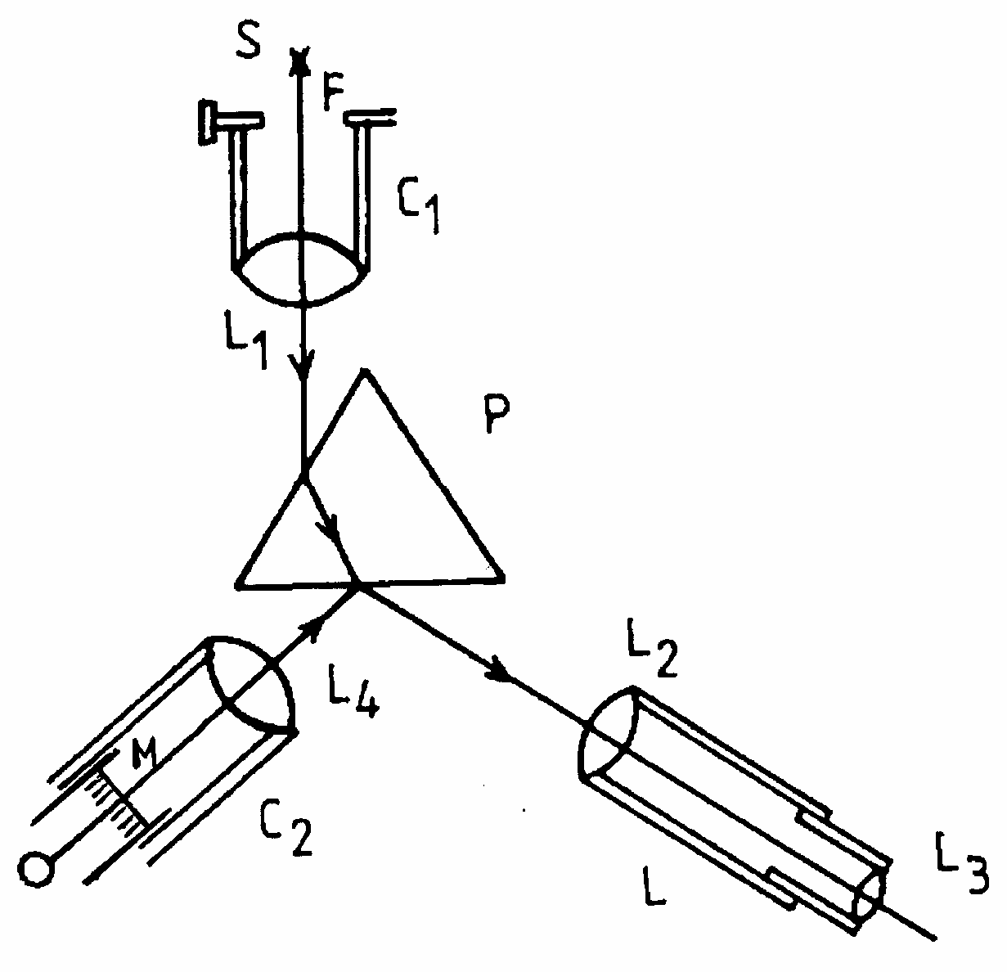

Fig. 3.

Spectroscopul este format din următoarele elemente (Fig. 3): prisma optică P, colimatorul C1 care constă dintr-o fantă dreptunghiulară reglabilă F, plasată în focarul unei lentile L1, luneta L cu ajutorul căreia se face observarea spectrului şi colimatorul C2 format dintr-o scară micrometrică şi o lentilă L4 care proiectează imaginea scării micrometrice pe o faţă a prismei P iar aceasta o reflectă în câmpul vizual al lunetei.

Din colimatorul C1 iese un fascicul de lumină având secţiunea transversală identică la modul ideal cu secţiunea fantei. Acest fascicul, la trecerea prin prisma P, datorită fenomenului de dispersie, este desfăcut în atâtea componente câte radiaţii monocromatice conţine lumina care intră în colimator prin fanta F. Fiecare componentă apare ca o imagine monocromatică a fantei de intrare.

Determinarea poziţiei unei linii spectrale se face pe scara micrometrică, a cărei

imagine se suprapune peste spectrul optic.

Sursele spectrale conţin elementele, în stare atomică, ale căror spectre de emisie se vor studia (Hg în becul cu vapori de mercur; He şi Ne în cele două tuburi de descărcare). Excitarea atomilor pe niveluri superioare de energie se face prin ciocniri cu electroni acceleraţi în câmp electric. Dezexcitarea atomilor duce la emisia unor spectre de radiaţii caracteristice.

Pentru observarea spectrului de absorbţie al moleculei de permanganat de potasiu se foloseşte o soluţie de permanganat de potasiu (aflată într-o sticluţă) şi un bec cu incandescenţă.

# Modul de lucru

* 1. Deplasând luneta *L* se observă şi se notează poziţia *x* (exprimată în diviziuni) a fiecărei linii din spectrul Hg. Rezultatele se trec în următorul tabel:

# Etalonarea Spectroscopului folosind spectrul mercurului

|  |  |  |  |
| --- | --- | --- | --- |
| **Culoare** | **Intensitate** | **Lambda (nm)** | **x (div)** |
| rosu | intens | 612.7 | 296.37 |
| rosu | intens | 607.3 | 296.81 |
| galben | foarte intens | 579 | 297.24 |
| galben | foarte intens | 585.9 | 297.29 |
| verde | foarte intens | 546.1 | 297.62 |
| albastru-verde | foarte slab | 496 | 298.39 |
| albastru-verde | slab | 491.6 | 298.5 |
| albastru | foarte intens | 435.8 | 299.77 |
| violet | intens | 407.8 | 301.87 |
| violet | foarte intens | 404.7 | 301.92 |

* 1. Se conectează lampa UV și se determină diviziunile culorilor in următorul tabel

|  |  |  |
| --- | --- | --- |
| **Culoare** | **Lambda (nm)** | **x (div)** |
| rosu | ? | 296.53 |
| verde | ? | 297.92 |
| albastru - verde | ? | 298.59 |
| albastru | ? | 298.88 |
| violet | ? | 298.96 |

* 1. Cu datele din primul tabel (referitor la spectrul mercurului) se trasează curba de

etalonare a spectroscopului  = *f*(*x*).

* 1. Se determină din curba de etalonare, considerând poziţiile măsurate, lungimile de undă corespunzătoare liniilor spectrale ale heliului şi neoului şi marginilor benzilor de absorbţie ale permanganatului de potasiu. Valorile găsite se trec în tabele prezentate mai sus.
  2. Se calculează dispersia liniară a spectroscopului

d *x*

d 

*D* 

(11)

